Задание 1.2. Выявление целей и задач учебной практики.
Оформите раздел Введение отчета по учебной практике:
- Опишите место и назначение учебной практики по выбранному направлению подготовки 09.03.03 Прикладная информатика.
- Перечислите компетенции, которые вам необходимо освоить в ходе прохождения учебной практики.
- Сформулируйте свои цели и задачи учебной практики.
- Спланируйте результаты учебной практики, что вы хотите получить по окончанию практики.

Задание является элементом отчета практики.

Рекомендации: описание и требования к оформлению раздела Введение смотреть в Приложении А.

Бланк выполнения задания 1.1. Задание на учебную практику

федеральное государственное бюджетное образовательное учреждение
высшего образования
«Тольяттинский государственный университет»

Институт математики, физики и информационных технологий
Кафедра «Прикладная математика и информатика»

ЗАДАНИЕ
на учебную практику

Студент____________________________________________________________________
(фамилия, имя, отчество)
Группа______________________________________________________________________

Задание___________________________________________________________
________________________________________________________________________________________________________________________________________________________________________________________________________________________________________________________________________________________________________________________________________________________________________________________________________________________________________________________________________________________________________________________________________________________________________________________________________________________________________________________________________________________________________________________________________________________________________________________________________________________

Дата выдачи задания ________________________________________________

Руководить практики от предприятия ________________________________________
(Ф.И.О.)
Руководитель от кафедры____________________________________________________
(Ф.И.О.)

Задание принял к исполнению ___________ _____________
(подпись) (Ф.И.О.)

Бланк выполнения задания 1.1. Календарное планирование

ИНДИВИДУАЛЬНЫЙ ПЛАН

Дата | Время | Содержание работы | Выполнение работы (выполнил\не выполнил)
02.10.2023 | 08.00 | Составление индивидуального плана прохождения практики | выполнено
03.10.2023 | 08.00 | Знакомство с коллективом. Освоение рабочего места.  Ознакомление с компьютером и оргтехникой. | выполнено
04.10.2023 | 08.00 | Изучение сферы деятельности организации.  Изучение структуры организации.  Изучение внутренних регламентирующих документов в организации. | выполнено
05.10.2024 | 08.00 | ? | выполнено
06.10.2024 | 08.00 | ? | выполнено
09.10.2024 | 08.00 | ? | выполнено
10.10.2024 | 08.00 | ? | выполнено
11.10.2024 | 08.00 | ? | выполнено
12.10.2024 | 08.00 | ? | выполнено
13.10.2024 | 08.00 | ? | выполнено
16.10.2024 | 08.00 | ? | выполнено
17.10.2024 | 08.00 | ? | выполнено
18.10.2024 | 08.00 | Подготовка отчета по практике | выполнено
19.10.2024 | 04.00 | Подготовка отчета по практике | выполнено
Общее количество часов | 108.00

Руководить практики от профильной организации

Аристов Иван Иванович Генеральный директор
(Ф.И.О.)

___________
(подпись руководителя)

Практическое задание 2

Выполнение задания 2 по времени соответствует 1-2 неделям практики.

Задание 2. Описание площадки прохождения практики.
- Опишите сферу деятельности организации.
- Дайте краткую характеристику деятельности организации, изложите историю создания, миссию, принципы работы, стратегию выбранной организации.
- Опишите функциональное место в организации (на практике).
- охарактеризуйте подразделение организации, где проходите практику (назначение структурного подразделения, представьте организационную структуру организации с выделением выбранного подразделения на период практики);
- представьте в виде схемы структуру бизнес-процессов организации;
- представьте в виде функционально-перекрёстной блок-схемы основные функции, выполняемые сотрудниками отдельного подразделения, например в котором вы закреплены на период практики.

Задание является элементом отчета практики.

Практическое задание 3

Выполнение задания 3 по времени соответствует 1-2 неделям практики.

Задание 3. Описание рабочего места и выполненных заданий.
- Опишите требования к персоналу, должностные обязанности выбранной на время практики должности, требования к своему рабочему месту.
- Опишите правила техники безопасности, которые необходимо соблюдать на рабочем месте.
- Опишите предметно-ориентированные информационные системы, используемые в организации в целом и используемые вами при выполнении заданий руководителя практики от организации. Дайте им краткую характеристику, показав достоинства и недостатки информационных систем.
- Опишите задачи, решаемые в ходе учебной практики.
- Представьте все выполненные задания в виде блок-схем или других диаграмм деловой графики.

Задание является элементом отчета практики.

Рекомендации: описание нотаций смотреть в Приложении Б.

Практическое задание 4
Выполнение задания 4 по времени соответствует 2 неделе практики.

Задание 4. Оформление отчета по учебной практике.
Отчет по учебной практике является основным документом, характеризующим работу студента. Объем отчета должен быть от 15 до 20 страниц печатного текста.
Структура отчета должна быть следующей:
- Титульный лист.
- Акт о прохождении практики.
- Задание на учебную практику.
- Индивидуальный план.
- Отзыв руководителя практики от организации.
- Оглавление.
- Введение.
- Характеристика предприятия – места практики.
- Описание задач, решаемых за время практики.
- Заключение.
- Список используемой литературы.
- Приложения.

В отчете отражена информация о характере деятельности организации, проводимых исследованиях в соответствии с заданием 1, 2, 3.
Руководитель практики от организации по завершению учебной практики не позднее последнего рабочего дня практики должен подготовить характеристику студента и выставить оценку. Отзыв должен быть подписан и заверен печатью организации.

Формирование отчета:
- Титульный лист отчета, Лист Акт о прохождении практики, Листы Задание на учебную практику, Индивидуальный план, Отзыв руководителя практики от организации отсканируйте.
- Отчет сформируйте как один файл с именем Отчет_ФамилияИО.docx
- Отчет по практике прикрепите в соответствующем разделе курса «Учебная практика» .
- Внимание: Оригинальность текста отчета по практике должна составлять 70% и более.

Рекомендации: описание каждого раздела отчета и требования к оформлению отчета смотреть в Приложении А, В.

ОТЗЫВ
руководителя практики от организации (предприятия, учреждения, сообщества) о деятельности студента в период практики

Рекомендуемая оценка ______________________________________________

Руководитель практики от организации (предприятия, учреждения, сообщества)

(фамилия, имя, отчество, должность)

_____________________________
^{(подпись)}
^{М.П.}

ПРИЛОЖЕНИЕ А

Методические рекомендации по заполнению разделов отчета учебной практики
Раздел «ВВЕДЕНИЕ» должен содержать общие сведения об учебной практике. В данном разделе отчета необходимо отразить выполнение Задания 1 учебной практики. Другими словами, необходимо описать место и назначение учебной практики, сформулировать цели и задачи, поставленные самостоятельно на период прохождения учебной практики. Описать, какие практические навыки необходимо приобрести в процессе прохождения учебной практики, перечислить приобретенные компетенции.
Раздел «ХАРАКТЕРИСТИКА ПРЕДПРИЯТИЯ – МЕСТА ПРАКТИКИ»
При написании данного раздела необходимо описать выполнение Задания 2 учебной практики. Используя различные методы прикладной информатики, методы разработки и реализации проектных решений по автоматизации и информатизации, используя современные информационно-коммуникационные технологии и технологии программирования, отразить цель функционирования предприятия в целом, его организационную структуру и основные параметры его функционирования, основные этапы и процессы рассматриваемой деятельности, используемые ресурсы.
Если местом прохождения учебной практики является отдельное подразделение организации, то нужно кратко охарактеризовать это подразделение, описать его структуру, перечень выполняемых в этом подразделении функций и его взаимодействие с другими подразделениями данного предприятия или подразделениями внешней среды, цель и результаты деятельности, используемые ресурсы и материалы.
В разделе «ОПИСАНИЕ ЗАДАЧ, РЕШАЕМЫХ ЗА ВРЕМЯ ПРАКТИКИ» показать все этапы выполнения Задания 3 учебной практики, то есть показать алгоритмы выполнения выполненных задач. При необходимости представить в ПРИЛОЖЕНИИ программный код задач.
В разделе «СПИСОК ИСПОЛЬЗУЕМОЙ ЛИТЕРАТУРЫ» должны быть представлены учебники, учебные пособия, электронные источники за последние 5 лет (не менее 10 наименований). Оформление библиографического списка должно соответствовать ГОСТ 7.1-2003.
В ЗАКЛЮЧЕНИИ подводятся итоги учебной практики, фиксируются выполненные и невыполненные задания на учебную практику, сформированы ли компетенции, получены ли запланированные на период практики результаты.

ПРИЛОЖЕНИЕ Б

Методические рекомендации по построению схем деловой графики
Программный продукт Microsoft Visio, разработан в 1990 году компанией Visio и выведен на рынок под торговой маркой Microsoft. Это приложение является программой деловой графики и относится к офисным приложениям.
Сферы применения Microsoft Visio разнообразны. Это и управление бизнес-процессами, проектами, сетями, а также бизнес-анализ данных, построение планировок, сетей различного назначения и т.п. Microsoft Visio, по сравнению со специализированными системами, является простым и удобным инструментом для выполнения предварительного анализа информации.
Визуализация информации в Microsoft Visio основана на использовании разнообразных фигур, сгруппированных по различным категориям. Большое количество шаблонов позволяет решать разнообразные задачи.
Документ Microsoft Visio создается на основании Шаблона, который содержит стандартные форматные характеристики документа и один или более трафаретов с мастерами форм. Можно добавлять трафареты из других шаблонов при работе с одним и тем же документом. Тематически близкие шаблоны сгруппированы в Категории. В соответствии с методологией графического моделирования и целевого назначения рисунка (схема, диаграмма, модель данных) – сначала выбирается та или иная Категория, а затем Шаблон.

СОЗДАНИЕ ОРГАНИЗАЦИОННОЙ ДИАГРАММЫ
Организационная диаграмма (organization chart) – это особая блок-схема, предназначенная для представления иерархических данных, например информации о структуре организации и ее персонале. Пример организационной диаграммы представлен на рисунке 1.
Иерархическая структура похожа на пирамиду. Каждая фигура, определяющая в организационной диаграмме понятие или объект, называется элементом. Группа фигур, у которых имеется зависимость от одного элемента, называется цепочкой элементов. Элементы, являющиеся в организационной диаграмме равноправными, образуют ступень. Визуально все фигуры ступени выравниваются по верхнему краю, указывая, таким образом, на свою равноправность.
Организационная диаграмма может быть создана с помощью шаблона в виде отдельного документа или с использованием трафарета Организационная диаграмма на любом листе документа. Сложные диаграммы удобнее размещать в отдельном документе.
В шаблоне Организационная диаграмма содержится набор графических элементов, обозначающих виды должностей: директор, руководитель, должность, консультант, свободная вакансия, помощник.
Распределение по ступеням между фигурами выглядит следующим образом:
- первая ступень – фигуры, образованные мастером Директор;
- вторая ступень – фигуры, образованные мастером Руководитель;
- третья ступень – фигуры, образованные мастером Должность;
- четвертая ступень – фигуры, образованные равнозначными мастерами Консультант, Вакансия и Помощник.
Если организационная диаграмма получается большой и ее сложно разместить на одном листе, то Microsoft Visio позволяет разбить организационную диаграмму на несколько страниц. Когда создана верхняя часть организационной диаграммы, ее можно продолжить описывать на новой странице, начиная с выбранного подразделения.
Главным элементом организационной диаграммы, характеризующим ее вершину, является фигура Директор.
Для присоединения следующего элемента достаточно поместить его фигуру на уже существующий элемент, от которого он должен зависеть, Microsoft Visio автоматически создаст необходимую связь и поместит зависимый элемент в соответствующем месте листа.
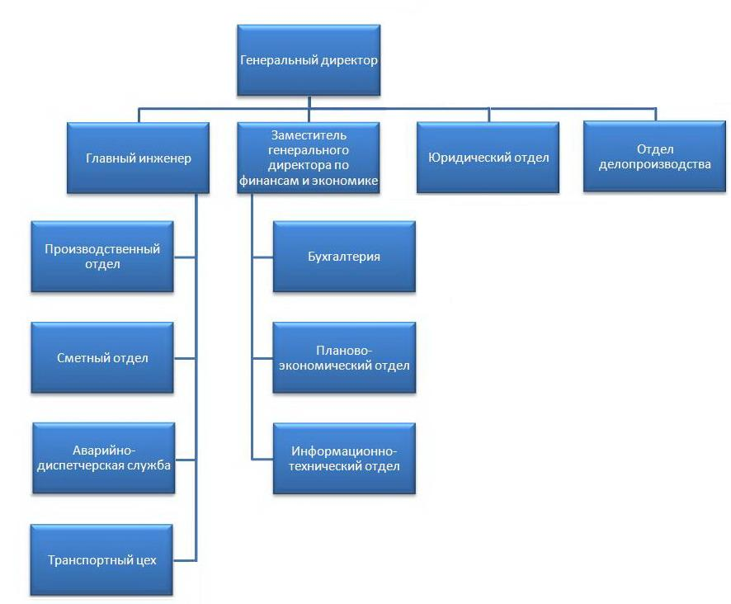
Рис. 1. Пример организационной диаграммы
Инструкции по созданию организационной диаграммы:
- Создайте новый документ – на вкладке Файл выберите команду Создать, далее в категориях шаблонов выберите категорию Бизнес – шаблон Организационная диаграмма.
- Добавьте на лист фигуру Директор, выберите в контекстном меню Свойства, в появившемся диалоговом окне введите данные.
- На вкладке Организационная диаграмма – Опции измените шрифт текста, добавьте разделительную линию или недостающие текстовые поля.
- Перетащите фигуру Менеджер на фигуру Директор и отпустите кнопку мыши.
Для того чтобы создать фигуры подчиненных можно на панели инструментов выбрать фигуру Три фигуры и поместите на фигуру Директор
- Аналогично добавьте на диаграмму остальные фигуры. Введите в новые фигуры текст.
- Рассмотрите различные варианты выравнивания фигур:
- щелкните фигуру Директор, а затем на панели инструментов Организационная схема нажмите одну из кнопок размещения. Подчиненные фигуры под выбранной фигурой будут размещены в соответствии с заданным параметром.
- Рассмотрите различные варианты отображения или скрытия подчиненных фигур:
- щелкните одну из фигур Директор и выберите команду Организационная схема – Скрыть подчиненных или Показать подчиненных.
- Сохраните полученную диаграмму.

СОЗДАНИЕ ФУНКЦИОНАЛЬНО-ПЕРЕКРЁСТНОЙ БЛОК-СХЕМЫ
Перекрёстно-функциональная блок-схема используется как надстройка к обычной блок-схеме для упрощения восприятия сложно-зависимых схем. Кросс-функциональные диаграммы (Cross-Functional Flowchart) позволяют разделить обычную схему на функциональные уровни и фазы их исполнения.
Процедура Кросс-функциональная схема – схема алгоритма выполнения процесса, которая используется с целью моделирования отдельных процессов организации или процессов нижнего уровня модели бизнес-процессов организации.
Инструкции по созданию функционально-перекрёстной блок-схемы:
- На вкладке Файл выберите кнопку Создать.
- В области шаблонов щелкните на категории Блок-схема и выберите шаблон Функциональная блок-схема.
- Чтобы добавить в схему дорожки на вкладке Функциональная блок-схема в группе Вставить щелкните на кнопке Дорожка.
- Дважды щелкните на строке Заголовок и введите название описываемого процесса, например Продажа товара.
- Дважды щелкните на заголовке Функция верхней дорожки и введите должность сотрудника, выполняющего работу или название отдела.
- Аналогично заполните остальные дорожки.
- С помощью фигур из набора элементов Фигуры простой блок-схемы разместите в поле перекрёстно-функциональной блок-схемы простую блок-схему, которая будет отображать течение процесса.
На рисунке 2 представлен пример функционально-перекрёстной блок-схемы.
Для автоматического создания многостраничной функционально-перекрёстной блок-схемы при добавлении нового листа (команда Вставка листа) в появившемся диалоговом окне нажмите кнопку OK, чтобы вставить новый лист с готовой формой функционально-перекрёстной блок-схемы или кнопку Отмена для добавления чистого несвязанного листа.
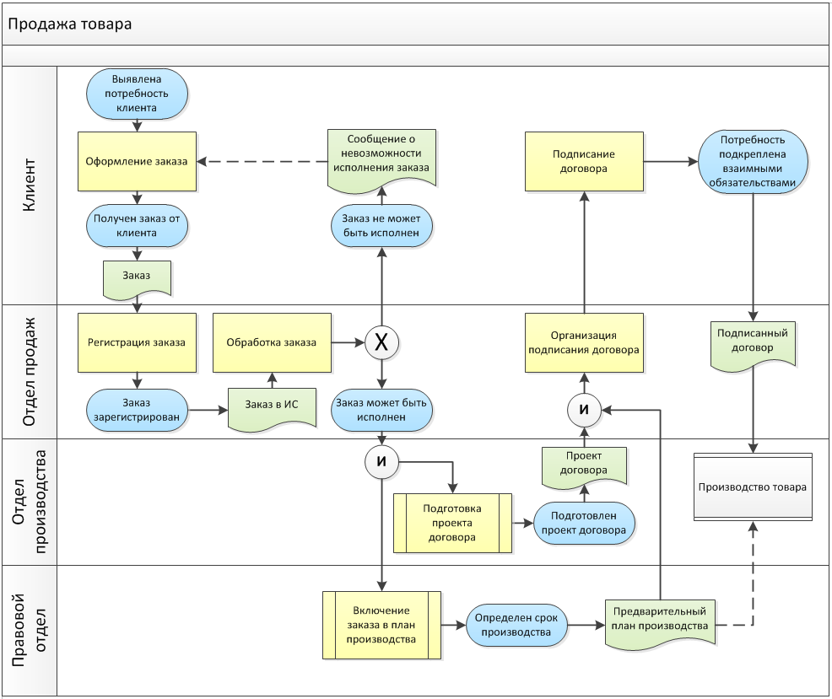
Рис. 2. Пример функционально-перекрёстной блок-схемы
Функционально-перекрёстные блок-схемы показывают, как задачи распределяются по отделам организации, какие сотрудники выполняют работы, позволяют описать процессы системы в целом и с их помощью можно определить методы усовершенствования работы организации.

СОЗДАНИЕ ПРОСТОЙ БЛОК-СХЕМЫ
Шаблон Простая блок-схема предназначен для разработки блок-схем, нисходящих схем, схем отслеживания данных, схем планирования процессов и схем структурного прогноза. Шаблон содержит необходимые фигуры, соединительные линии и ссылки.
К фигурам Простой блок-схемы относят такие фигуры как.
Инструкции по созданию простой блок-схемы:
- Создайте документ на основе шаблона Простая блок-схема из категории шаблонов Блок-схема.
- Подключите подсказку Автосоединение на вкладке Вид в группе Визуальные подсказки установите флажок Автосоединение.
- Из набора Фигуры простой блок-схемы перетащите на лист фигуры Процесс, Документ, Решение.
- Выберите инструмент Соединительная линия (вкладка Главная, группа Сервис) и установите связи между фигурами.
- Введите текст в фигуры блок-схемы. Для ввода текста в фигуру выполните действия:
- на вкладке Главная в группе Сервис выберите инструмент Указатель;
- щелкните фигуру, в которую должен быть введен текст;
- напечатайте нужный текст.
- Подпишите коннекторы, идущие от фигур Решение к нижеследующим фигурам. Для этого щелкните подписываемый коннектор и введите текст.
- Добавьте автоматическую нумерацию всех фигур. Для этого:
- на вкладке Вид в группе Макросы щелкните кнопку со списком Надстройки, выберите группу Дополнительные решения Visio, а в ней команду Нумерация фигур;
- в открывшемся окне Нумерация фигур укажите параметры:
- на вкладке Общие:
Операция – Автонумерация;
Применить к – Все фигуры;
Начать с – 1;
Интервал – 1;
Поставьте флажок Продолжить нумерацию фигур при перетаскивании на страницу.
- На вкладке Дополнительно:
Поместить номер – Перед текстом фигуры;
Порядок нумерации – Слева направо, сверху вниз;
Поставьте флажок Исключать соединительные линии.
- Щелкните кнопку ОК.
- Сохраните блок-схему.
Для добавления новой фигуры между двумя другими фигурами блок-схемы, перетащите новую фигуру на коннектор, соединяющий фигуры, между которыми вставляется новая. Visio вставит новую фигуру между имеющимися и автоматически раздвинет блок-схему.
Для удаления фигуры с блок-схемы выделите данную фигуру и щелкните Delete на клавиатуре.
Для перенумерации фигур блок-схемы выполните действия:
- на вкладке Вид в группе Макросы щелкните кнопку Надстройки и выберите в группе Дополнительные решения Visio команду Нумерация фигур;
- в открывшемся окне Нумерация фигур на вкладке Общие выберите переключатель Перенумеровать в том же порядке, укажите начальный номер для нумерации и щелкните ОК.

ПРИЛОЖЕНИЕ В

Основные требования к оформлению отчета учебной практики
Титульный лист является первой страницей документа, он не нумеруется и заполняется по определенным правилам.
Схемы должны быть выполнены в программе Microsoft Visio. Обязательно должно быть название диаграммы и ее описание в тексте.
Текст печатается с одной стороны стандартного листа формата А4, шрифт – Times New Roman, размер – 14 пт, абзацный отступ должен быть одинаковым во всем тексте отчета и составлять 1,25 см, выравнивание по ширине, межстрочный интервал – полуторный, использование Заголовков 1, 2 и т.д. уровней.
Размер полей: левое – 3 см, верхнее, нижнее – 2 см, правое – 1,5 см.
Структура: Название каждого раздела в тексте отчета по практике следует писать полужирным 16 кегль шрифтом, а название каждого параграфа – полужирным 14 кегль шрифтом. Каждый раздел начинается с новой страницы; это же правило относится и к другим основным разделам работы (оглавлению, введению, заключению, списку используемой литературы и приложениям), кроме параграфов.
Нумерация объектов внутри раздела производится с указанием номера раздела через точку (то есть 1.5 – это номер 5-го параграфа в 1-ом разделе).
Заголовки. В заголовках разделов не должно быть сокращений и аббревиатур. В конце заголовка точка не ставится.
Рисунки, таблицы. Рисунки и таблицы выравниваются по центру. Рисунки подписываются снизу с выравниванием по центру, таблицы – сверху с выравниванием по левому краю. Если таблица занимает более одной страницы, то подписи повторяются на каждой странице.
Ссылки: Ссылки оформляются в соответствии с требованиями ГОСТ Р 7.0.5-2008. При подробной ссылке указываются фамилия, инициалы автора, название работы, издательство, место и год издания, страница (например, Гвоздева, Т.В. Проектирование информационных систем: учеб. пособие для вузов / Т.В. Гвоздева, Б. А. Баллод. – Гриф УМО. - Ростов н/Д : Феникс, 2009. – С. 18). В тексте в квадратных скобках обязательна ссылка с указанием номера источника из списка литературы и страницы.
Нумерация страниц: внизу, по центру. Номер на титульном листе, на листе Оглавления не ставится, при этом все листы считаются. Номер страницы явно проставляется, начиная со второго листа раздела «ВВЕДЕНИЕ».
Содержание. Содержание формируется автоматически с помощью инструментов текстового редактора Microsoft Word.
Документ должен быть представлен одним файлом.

